Quick Start
Análisis y Documentación Completa
Generado el: 25 de November de 2025 a las 10:58

📊 Análisis Visual Completo

Dashboard Principal
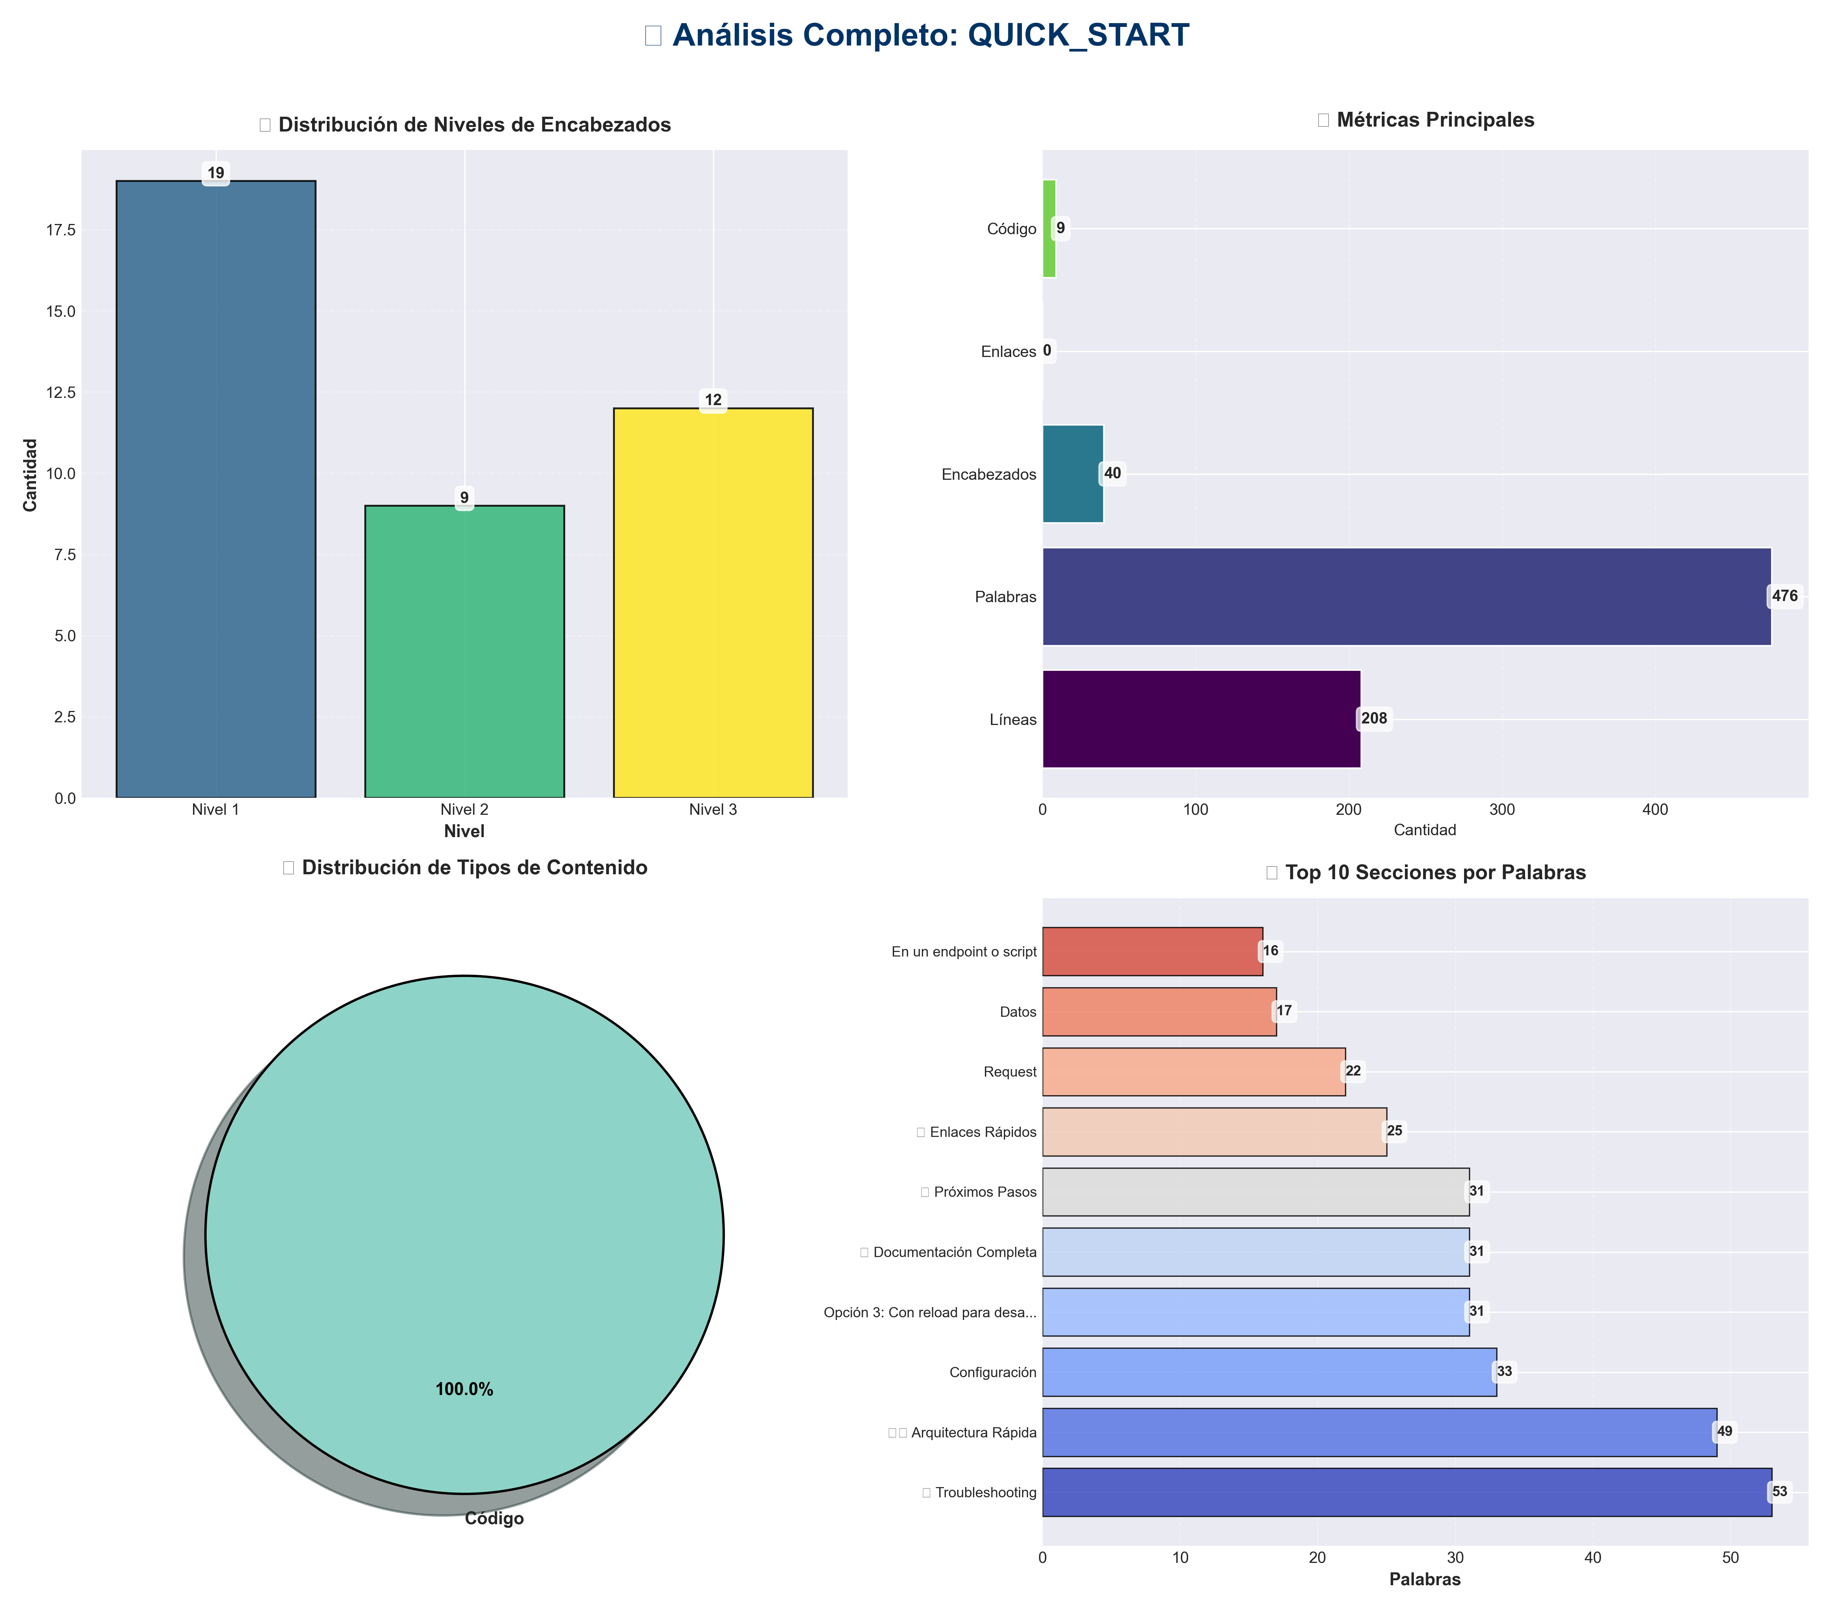

Análisis Adicionales
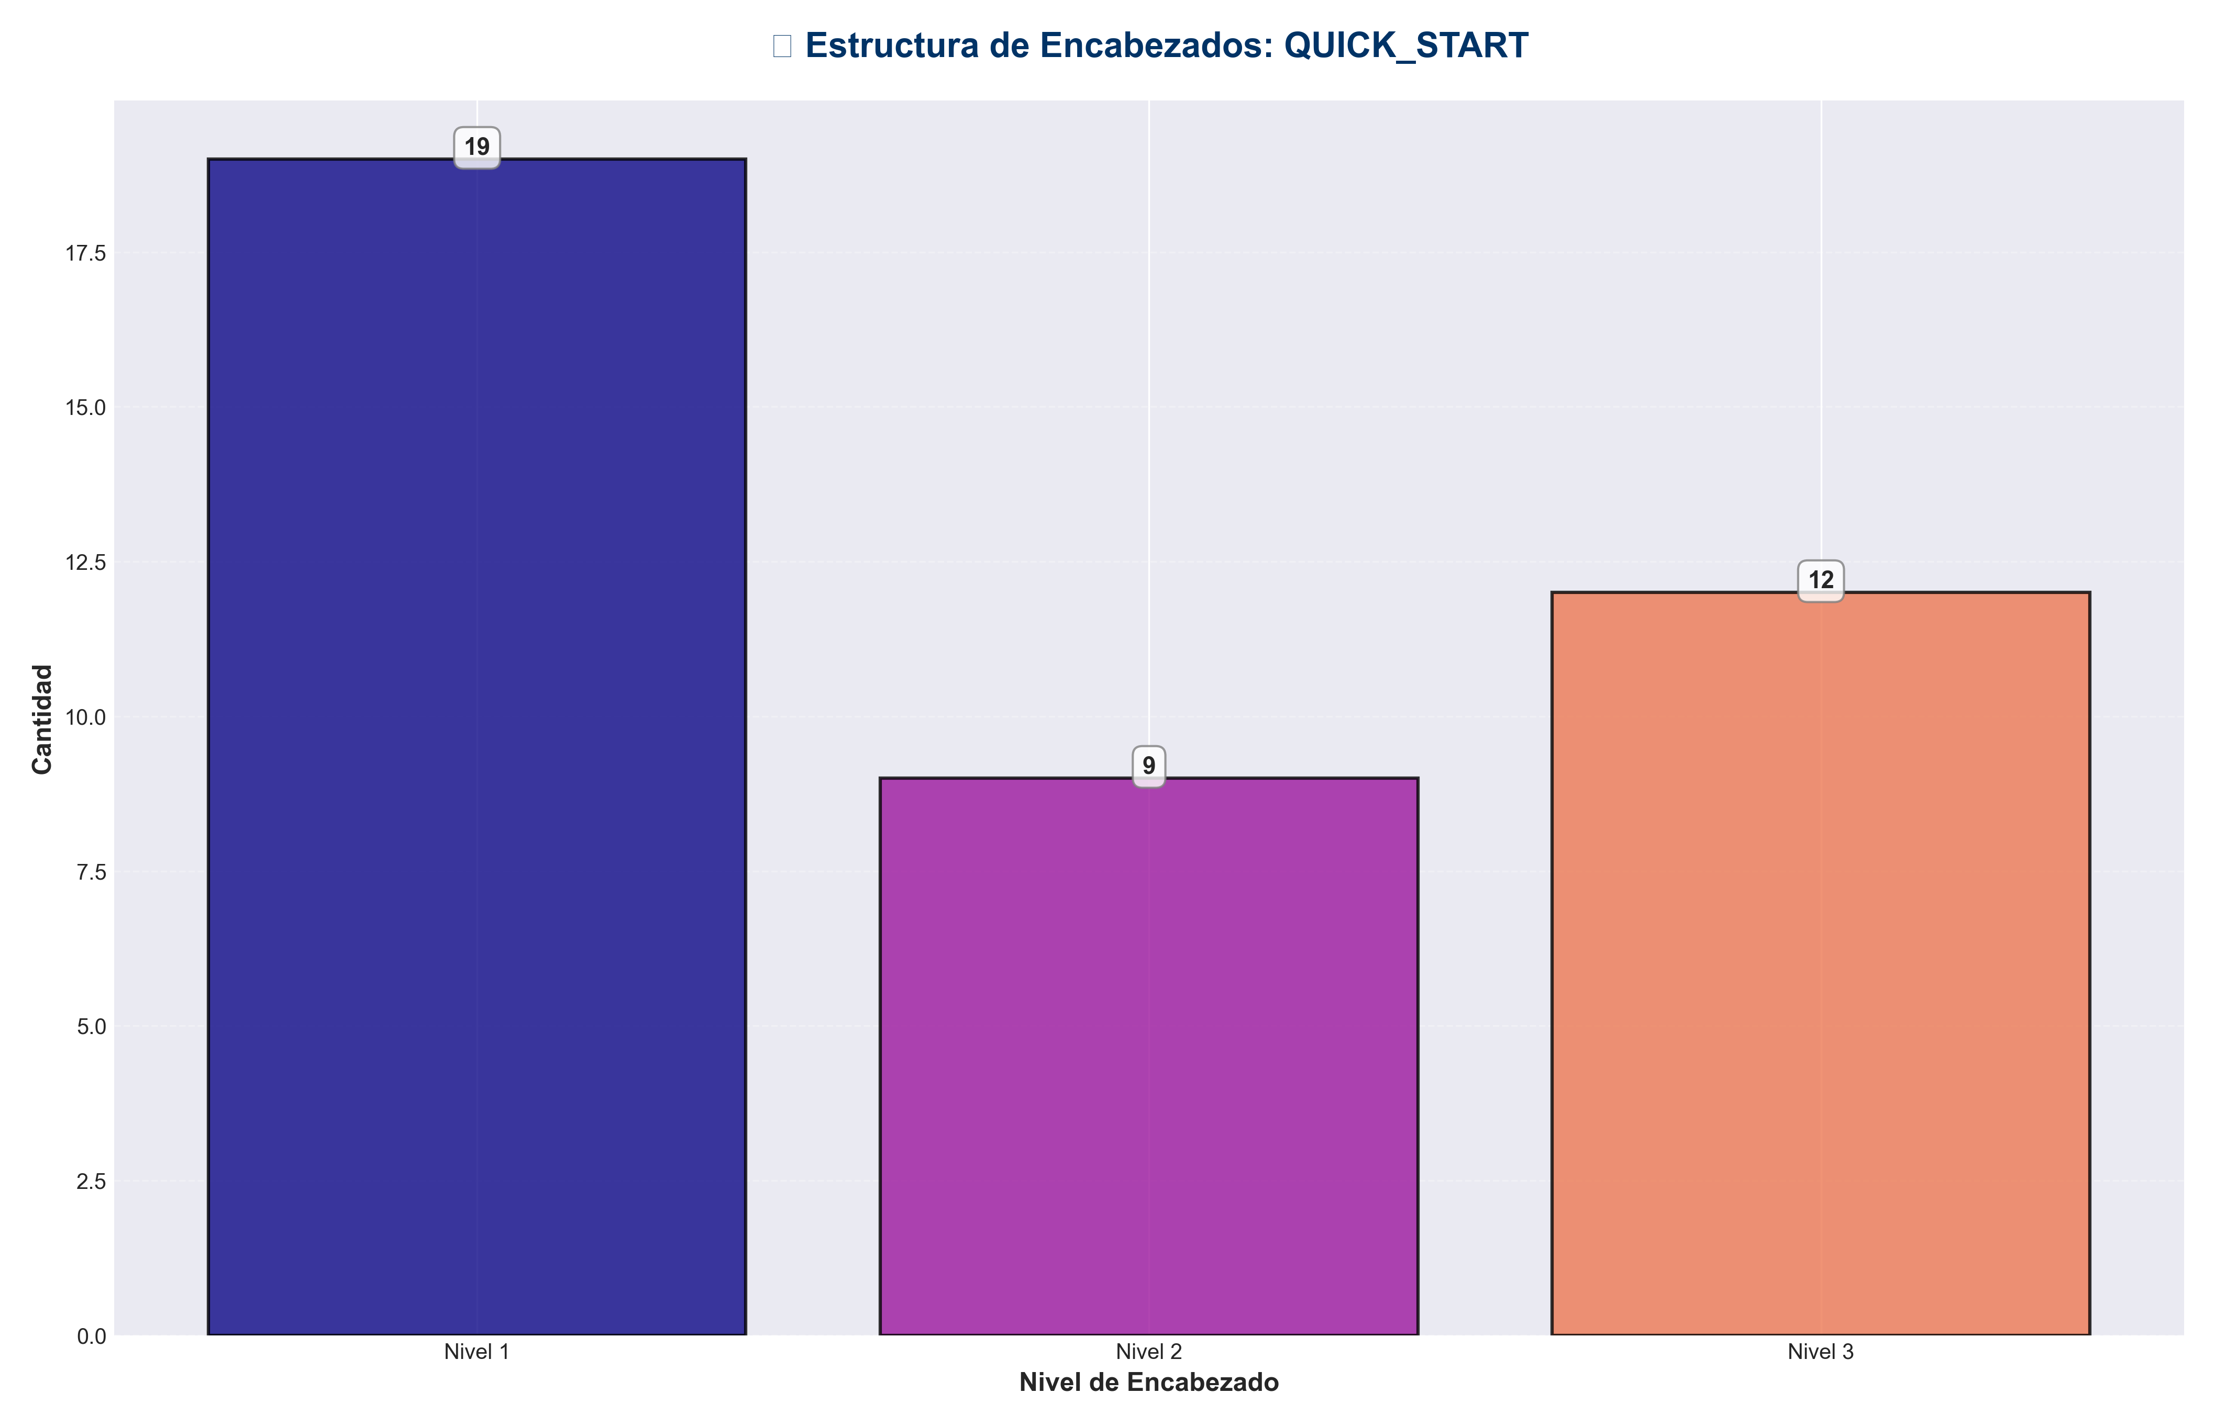

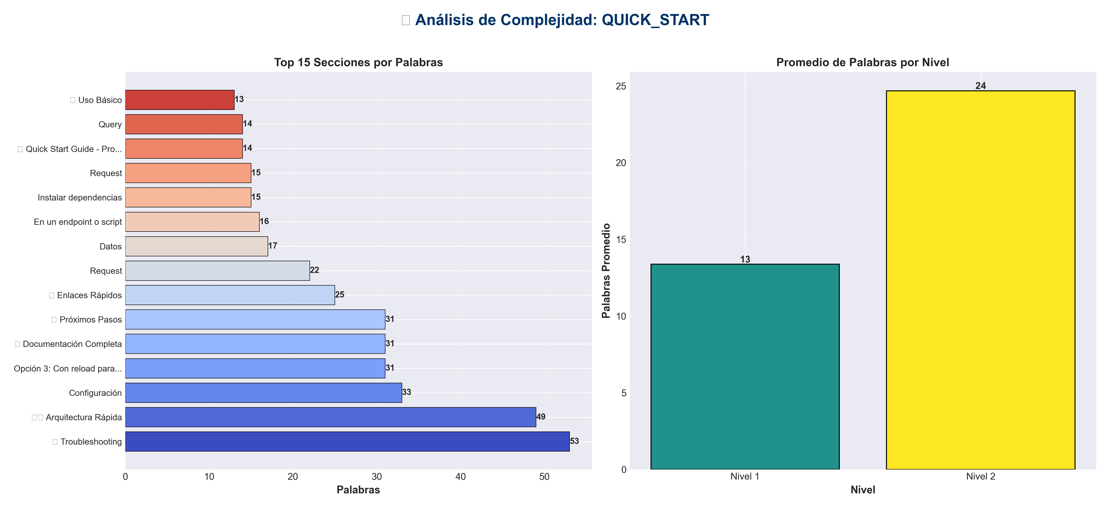

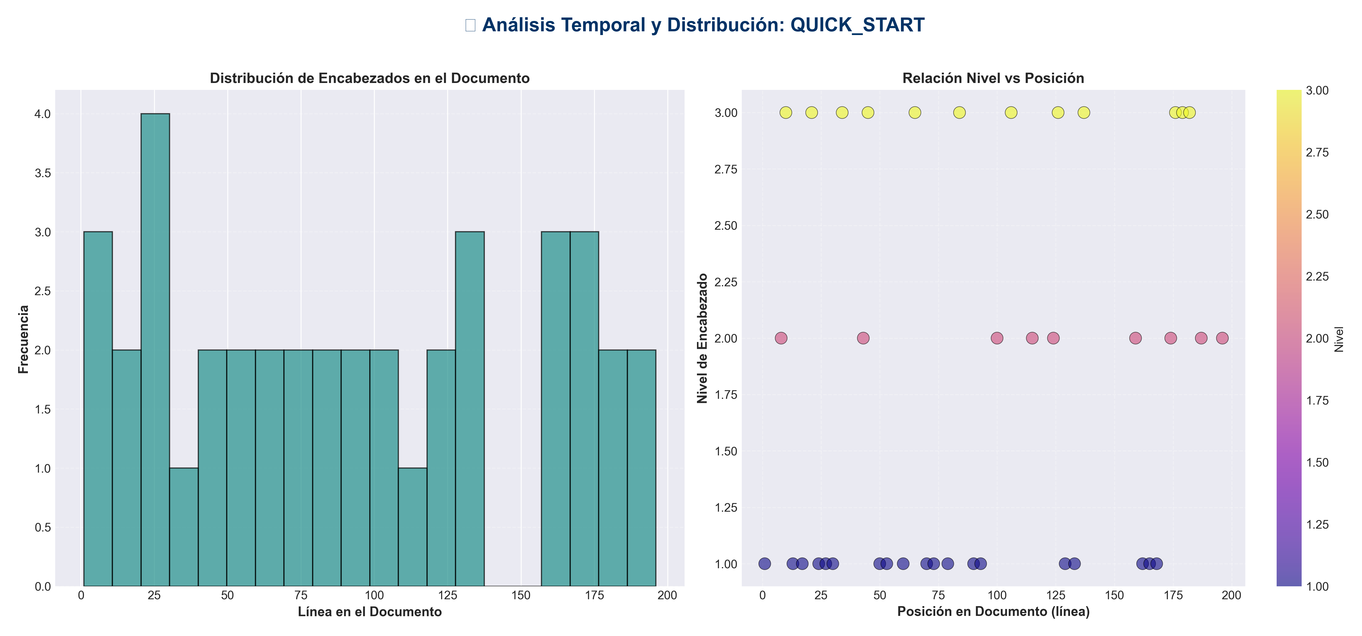

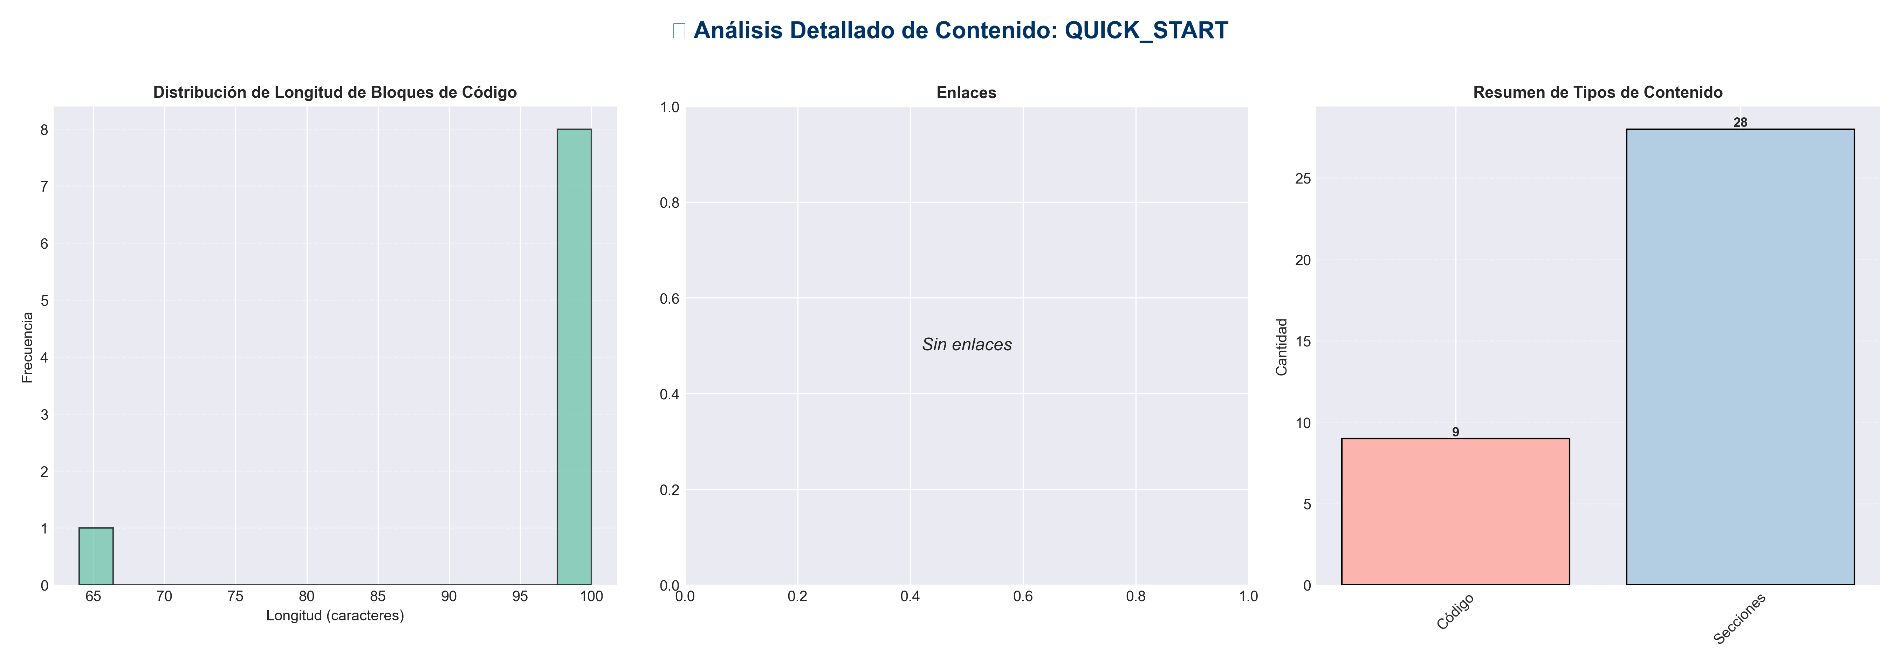

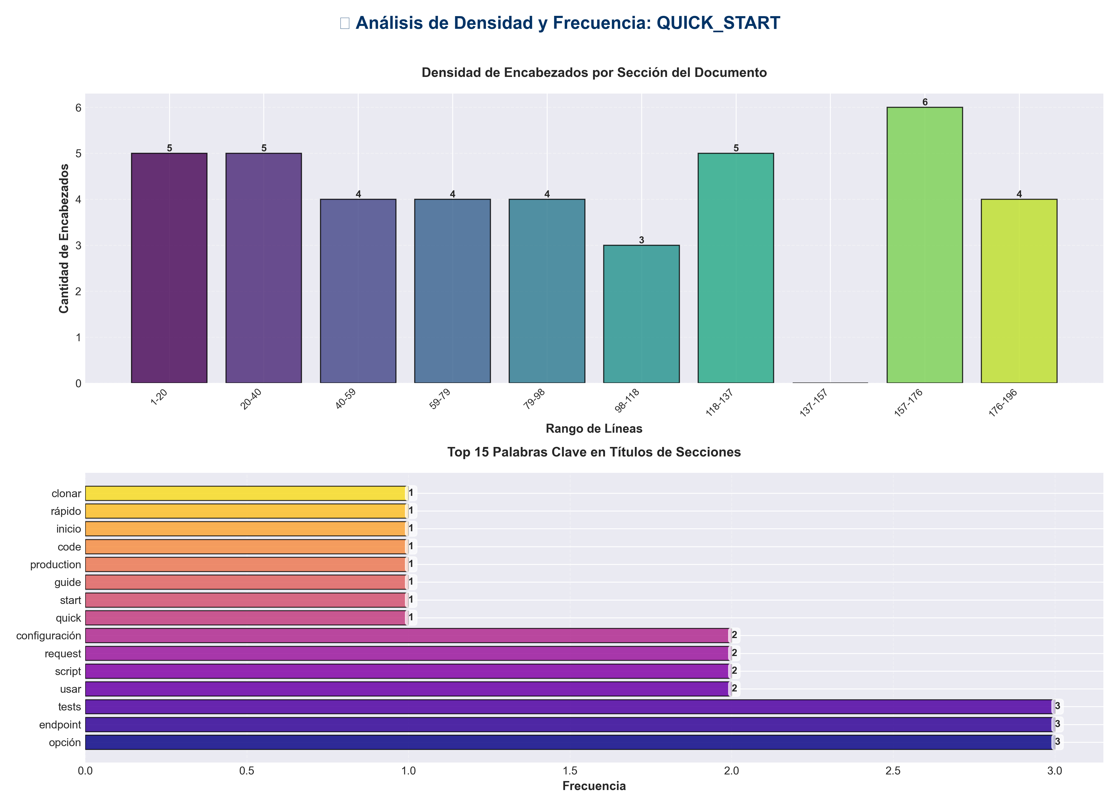

📊 Estadísticas del Documento
Resumen Ejecutivo: Este documento contiene 476 palabras distribuidas en 208 líneas, con 40 encabezados organizados en 28 secciones principales.

Métrica | Valor
Total de líneas | 208
Total de palabras | 476
Total de caracteres | 3,929
Encabezados | 40
Bloques de código | 9
Tablas | 0
Enlaces | 0
Imágenes | 0
Secciones principales | 28

📑 Índice de Secciones
Nivel | Título | Línea
1 | 🚀 Quick Start Guide - Production Code | 1
2 | ⚡ Inicio Rápido | 8
1 | Clonar repositorio (si aplica) | 13
1 | Instalar dependencias | 17
1 | Opción 1: Usar el script de entrada (Recomendado) | 24
1 | Opción 2: Usar uvicorn directamente | 27
1 | Opción 3: Con reload para desarrollo | 30
2 | 📝 Uso Básico | 43
1 | Endpoint | 50
1 | Datos | 53
1 | Request | 60
1 | Endpoint | 70
1 | Query | 73
1 | Request | 79
1 | Crear aplicación | 90
1 | En un endpoint o script | 93
2 | 🏗️ Arquitectura Rápida | 100
2 | 📚 Documentación Completa | 115
2 | 🔧 Configuración | 124
1 | API Keys (opcional) | 129
1 | Configuración | 133
2 | 🧪 Testing | 159
1 | Ejecutar todos los tests | 162
1 | Tests con cobertura | 165
1 | Tests específicos | 168
2 | 🐛 Troubleshooting | 174
2 | 📖 Próximos Pasos | 187
2 | 🔗 Enlaces Rápidos | 196

📄 Contenido

🚀 Quick Start Guide - Production Code

- **Versión**: 2.0.0
- **Última actualización**: 2025-01-27

- ---

⚡ Inicio Rápido

1. Instalación

Clonar repositorio (si aplica)
git clone <repository-url>
cd production_code

Instalar dependencias
pip install -r requirements.txt

2. Iniciar el Servidor API

Opción 1: Usar el script de entrada (Recomendado)
python api_server.py

Opción 2: Usar uvicorn directamente
uvicorn application:app --host 0.0.0.0 --port 8000

Opción 3: Con reload para desarrollo
python api_server.py --reload

3. Acceder a la API

- - **API**: http://localhost:8000
- - **Documentación**: http://localhost:8000/docs
- - **Dashboard**: http://localhost:8000/dashboard
- - **Health Check**: http://localhost:8000/health

- ---

📝 Uso Básico

Ejemplo: Almacenar Episodio en Memoria

import requests

Endpoint
url = "http://localhost:8000/api/v1/memory/store"

Datos
data = {
"episode": [0.1, 0.2, 0.3, 0.4, 0.5],
"metadata": {"source": "example"},
"priority": 1.0
}

Request
response = requests.post(url, json=data)
print(response.json())

Ejemplo: Recuperar Episodios

import requests

Endpoint
url = "http://localhost:8000/api/v1/memory/retrieve"

Query
data = {
"query": [0.1, 0.2, 0.3, 0.4, 0.5],
"k": 10
}

Request
response = requests.post(url, json=data)
print(response.json())

Ejemplo: Usar desde Python

from application import create_app
from api.dependencies import get_memory_service

Crear aplicación
app = create_app()

En un endpoint o script
memory_service = get_memory_service()
result = memory_service.store_episode([0.1, 0.2, 0.3])

- ---

🏗️ Arquitectura Rápida

Request → API Route → Service → Domain Module → Response

Capas

1. **Presentation** (`api/`) - Rutas y validación
2. **Application** (`services/`) - Lógica de negocio
3. **Domain** (`core/`, `memory/`, etc.) - Modelos de dominio
4. **Infrastructure** (`infrastructure/`) - Integraciones externas

- ---

📚 Documentación Completa

- - **`README.md`** - Documentación principal
- - **`INDICE_DOCUMENTACION.md`** - Índice completo de documentación
- - **`RESUMEN_FINAL_MEJORAS.md`** - Resumen de mejoras arquitectónicas
- - **`docs/API_README.md`** - Documentación detallada de API

- ---

🔧 Configuración

Variables de Entorno

API Keys (opcional)
export API_KEY=your_api_key
export OPENAI_API_KEY=your_openai_key

Configuración
export CONFIG_PATH=config.yaml

Archivo de Configuración

Crear `config.yaml`:

memory:
memory_dim: 512
max_memory_size: 10000
retrieval_k: 10

redundancy:
similarity_threshold: 0.85
enable_caching: true

chat:
provider: "openai"
model: "gpt-3.5-turbo"
temperature: 0.7

- ---

🧪 Testing

Ejecutar todos los tests
pytest

Tests con cobertura
pytest --cov=. --cov-report=html

Tests específicos
pytest tests/test_api_utils.py

- ---

🐛 Troubleshooting

Error: "Services not initialized"
- **Solución**: Asegúrate de que `initialize_services()` se llama durante el startup de la aplicación.

Error: "Module not found"
- **Solución**: Verifica que todos los imports usan rutas de módulo correctas (ver `IMPORT_STANDARDS.md`).

Error: "Config manager not available"
- **Solución**: Verifica que `core.config_manager` está instalado correctamente.

- ---

📖 Próximos Pasos

1. Leer `README.md` para documentación completa
2. Revisar `ARCHITECTURE.md` para entender la arquitectura
3. Consultar `docs/API_README.md` para detalles de API
4. Ver `MEJORAS_ADICIONALES_RECOMENDADAS.md` para mejoras futuras

- ---

🔗 Enlaces Rápidos

- - **Documentación**: `INDICE_DOCUMENTACION.md`
- - **Arquitectura**: `ARCHITECTURE.md`
- - **Estándares**: `IMPORT_STANDARDS.md`
- - **Mejoras**: `RESUMEN_FINAL_MEJORAS.md`

- ---

- **¿Necesitas ayuda?** Consulta la documentación completa en `INDICE_DOCUMENTACION.md`

